**GT - MARKETING**

Modalidade da apresentação**:** Comunicação oral

PESQUISA DE MARKETING REALIZADA NA EMPRESA “O CERCADO”

Inês Regina de Oliveira Gabriel

Marina Monteiro Leal

Pedro Luis Ferreira Gois

Roberta Pereira Varela.

**Resumo**

A presente pesquisa foi realizada com o intuito de embasar um Plano de Marketing posteriormente, e tem como objetivo geral identificar os fatores que impactam os clientes a fidelizam as compras na empresa O Cercado. Para isso foram realizadas duas pesquisas, a primeira realizada com os cooperados, sendo classificada como exploratória com um caráter qualitativo, tendo a coleta de dados feita por meio de uma entrevista; e a segunda realizada com os clientes do Cercado, que foi classificada como descritiva com um caráter quantitativo, sendo a coleta de dados efetivada por meio de um questionário elaborado levando em conta os objetivos específicos do trabalho: Entender a percepção dos clientes sobre a localização; analisar os elementos estéticos do ambiente e seus impactos no consumo; Estudar a percepção dos clientes sobre as mídias digitais; Avaliar o posicionamento do negócio perante os seus clientes; Avaliar a sinalização do negócio perante os seus clientes. Analisando os dados obtidos pudemos perceber que os fatores mais impactantes para a fidelização, são a qualidade da comida, a ambientação e o preço, respectivamente.

**Palavras-chave:** Plano de Marketing. Pesquisa de Marketing. Fidelização. Análise de dados.

# 1 INTRODUÇÃO

Devido a crescente globalização de produtos e informações, o mercado vem se tornando cada vez mais complexo e competitivo, de acordo com Gois, Leal e Varela (2018) a competição que há no mercado pode lembrar uma batalha, na qual as possibilidades estão contra você e as chances de sucesso aparentam ser insuperáveis. Segundo Kotler e Armstrong (2000, apud Vasconcelos et al, 2015, p. 60), em decorrência disto é que a responsabilidade pela identificação dos fatores que possam modificar o ambiente é dos profissionais de marketing. Sendo assim, para se ter uma longevidade no mercado atual é preciso estar constantemente antenado às alterações do ambiente, tanto o externo quanto o interno, com intuito de obter uma vantagem competitiva e se colocar à frente dos seus concorrentes, levando em conta principalmente a análise SWOT (forças, fraquezas, oportunidades e ameaças).

Este trabalho tem o intuito de embasar posteriormente um Plano de Marketing para a empresa O cercado, tendo como os objetivos específicos: Entender a percepção dos clientes sobre a localização; analisar os elementos estéticos do ambiente e seus impactos no consumo; Estudar a percepção dos clientes sobre as mídias digitais; Avaliar o posicionamento do negócio perante os seus clientes; Avaliar a sinalização do negócio perante os seus clientes. E como o objetivo geral: Identificar os fatores que impactam os clientes a fidelizam as compras no Cercado.

# 2 CARACTERIZAÇÃO

A cooperativa “O Cercado” começou a atuar no mercado em 05 de março de 2014 no ramo alimentício, oferecendo um cardápio de comidas regionais em um ambiente familiar. Sendo localizada no final da Avenida Itapetinga, na Zona Norte de Natal/RN.

O empreendimento está inserido no sistema de economia solidária, que segundo Vasconcelos (2010, p.13), é uma forma alternativa de produção com geração de renda, criadas pelos trabalhadores com o intuito que estes recuperassem a sua dignidade, por meio do trabalho, trabalho este, que deixa de ser de forma individual e passa a ser coletivo, assumindo uma dimensão autogestionária.

Buscando fidelizar seus clientes, oferece uma comida saborosa, de qualidade, a um preço justo, e enaltece a região nordeste que também é referenciada em seu ambiente aconchegante e totalmente regional. Possui um vasto Mix de produtos, porém o Carro chefe são as tapiocas e o Cuscuz. Por ser a Avenida Itapetinga bastante movimentada, uma enorme variedade de bares e restaurantes podem ser encontrados, ou seja, a empresa fica em meio a uma concorrência bastante acirrada.

Como a organização ainda não possui o Cadastro Nacional de Pessoa Jurídica - CNPJ, encontra dificuldades em estabelecer parcerias, ou conseguir empréstimo no Banco, suas únicas colaborações são feitas por projetos da própria Universidade Federal do Rio Grande do Norte - UFRN, como a OASIS.

# 3 METODOLOGIA

## 3.1 Pesquisa com os Cooperados

A pesquisa foi classificada como sendo exploratória, possuindo um caráter qualitativo. Segundo Rovery (2000) as pesquisas exploratórias são desenvolvidas com o objetivo de proporcionar uma visão geral de um determinado fato.

O universo, ou população, é o conjunto de elementos que possuem as características que serão objeto do estudo, e a amostra, ou população amostral, é uma parte do universo escolhido selecionada a partir de um critério de representatividade (Vergara, 1997).

A coleta de dados foi realizada através de uma entrevista semiestruturada com dois associados (universo da pesquisa) da cooperativa, sendo realizada no dia 28 de setembro na sede da empresa, durando cerca de uma hora e meia, e foi gravada pelo celular.

## 3.2 Pesquisa com Clientes

A pesquisa foi desenvolvida na empresa O Cercado, a mesma pode ser classificada como uma pesquisa descritiva, que segundo Cervo, Bervian e Silva (2007) vai possibilitar que o pesquisador tenha a maior precisão possível na descoberta de informações sobre a área de estudo.

O método utilizado é o estudo de caso, onde após a coleta dos dados, é realizada uma análise, que nesse caso será quantitativa, das relações entre as variáveis para uma posterior determinação dos efeitos resultantes na empresa em questão, sistema de produção ou produto.

O universo da pesquisa é composto pelos clientes que frequentam O Cercado. A regra destinada para a determinação da amostra foi a quantidade de pessoas que frequentam o restaurante por mês, o equivalente a 360 clientes, com base nesse universo utilizamos o site “Publicações de Turismo”, no qual utilizamos 95% de confiança e 5% de margem de erro, resultando em uma amostragem de 187 respostas, sendo que somente 53 questionários foram respondidos.

O instrumento de pesquisa foi disponibilizado impresso, entregue durante o atendimento pelos garçons, e possui questões abertas e fechadas, sendo em sua maioria composto de questões fechadas. O tratamento dos dados será realizado por meio do Google Forms online, versão 4.2., para as questões abertas foi utilizado o software de análise qualitativa do Nvivo, a fim de encontrar uma nuvem de palavras com as respostas que possuíam maior frequência.

# 4 ANÁLISE DE DADOS

## 4.1. Entender a percepção dos clientes sobre a localização.

De acordo com a pesquisa feita com os cooperados a localização seria um problema, tendo em vista que seria no final da avenida, e por causa da rotatória, em algumas ocasiões trazia muita poeira e seria muito quente, além de ser um local muito afastado e muito escuro.

Porém na perspectiva dos clientes, a localização (figura 1) é tida como boa (68%) e ótima (28%). Quanto a possível mudança de local (figura 2) 35, 5% das pessoas afirmam que continuarão frequentando normalmente caso ocorresse, o que mostra que o Cercado tem um público fidelizado.

**FIGURA 1-** Opinião sobre Localização

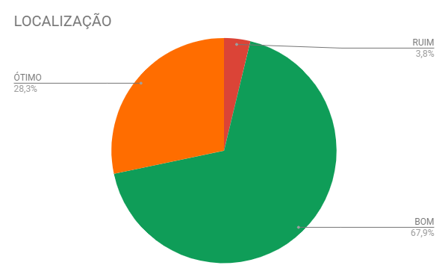

**Fonte:** Elaboração própria.

**FIGURA 2 -** Opinião sobre a possível mudança de local

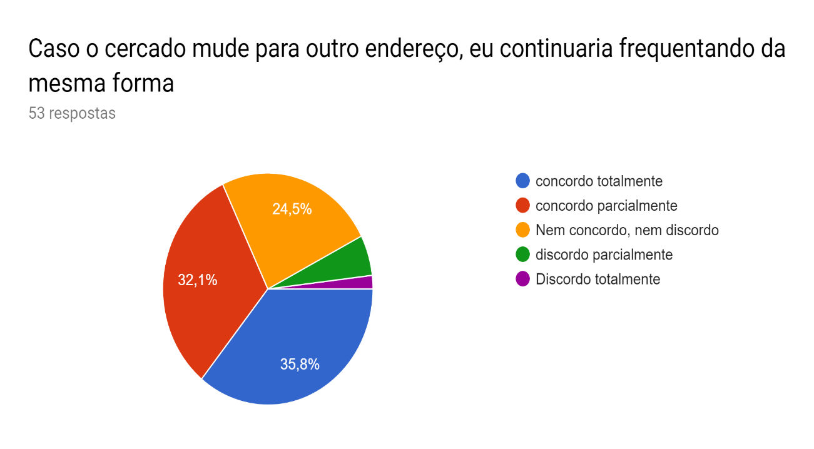

**Fonte:** Elaboração própria.

## 4.2 Analisar os elementos estéticos do ambiente e seus impactos no consumo.

Conforme os dados obtidos através da pesquisa realizada com os consumidores do “O Cercado”, pôde-se concluir que a influência do ambiente e da estética no consumo dos produtos comercializados pelo estabelecimento em questão é de grande impacto. Tendo em vista que se trata de um restaurante que oferece comidas típicas nordestinas, a caracterização adequada do ambiente se torna um fator crucial.

Assim, conforme apresentado na figura número 3, percebe-se que essa importância é levada a sério pelo restaurante, uma vez que 98,1% (52 clientes) concordam em relação ao ambiente remeter ao regionalismo. A força desse fator é melhor percebida através das respostas à pergunta “Quando você pensa no cercado o que vem a sua mente?”, sendo as palavras relacionadas à regionalismo as mais citadas pelas pessoas, como é demonstrado pela figura 10 posteriormente.  
 Agora em relação à figura 4, que representa a questão “Nível de concordância acerca da estrutura do restaurante.”, podemos perceber a boa influência dos elementos em questão, pois são vistas respostas extremamente positivas quanto à receptividade dos móveis de decoração (cerca de 58% marcaram a opção “Ótimo” e 32% marcaram “Bom”, o que resulta em 90% de respostas positivas) e cores externas (26% marcaram a opção “Ótimo” e 52% marcaram a opção “Bom”, o que resulta em 78% de respostas positiva).

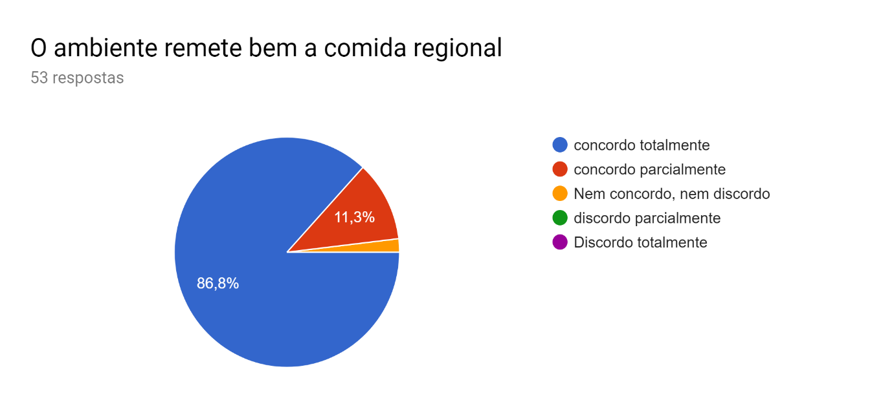**FIGURA 3 -** Opinião sobre a conformidade do ambiente com os serviços (regionalismo)

**Fonte:** Elaboração própria.

**Figura 4 -** Móveis de Decoração

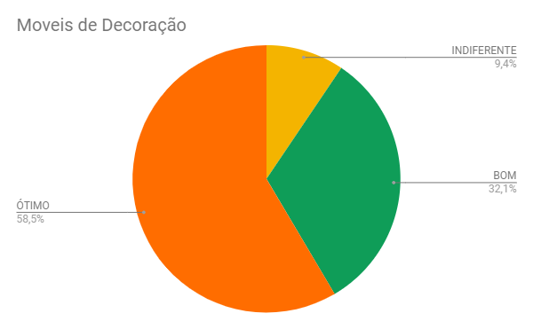

**Fonte:** Elaboração própria.

## 4.3 Estudar a percepção dos clientes sobre as mídias digitais.

De acordo com os dados coletados e os resultados obtidos pela pesquisa de mercado, foi possível perceber que as mídias digitais de uma forma geral não influenciam de forma direta e decisiva no consumo dos clientes do Cercado. A maioria se posicionou de forma indiferente em relação ao design e a utilização das mídias (45,2%).

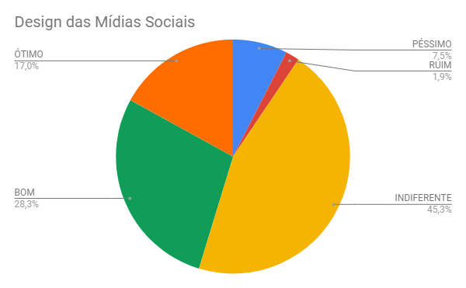**FIGURA 5 -** Design das Mídias Sociais

**Fonte:** Elaboração própria

Acredita-se que isso ocorre devido a percepção pela figura 6 a qual mostra que maior parte do público da organização é de pessoas casadas (54,7%) e segundo a figura 7 esses tem por maioria superior completo (47,2%), ou seja, pessoas mais maduras as quais, normalmente, não estão tão familiarizadas com esse novo ambiente ou apenas não são tão influenciadas digitalmente.

**FIGURA 6 -** Estado Civil

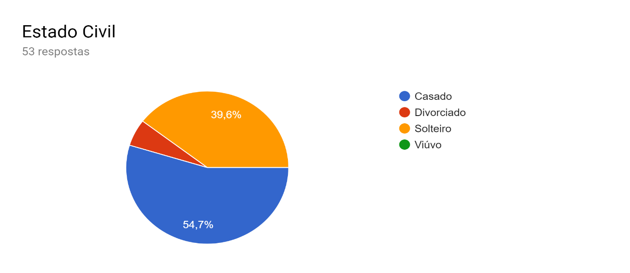

**Fonte:** Elaboração própria.

**FIGURA 7 -** Escolaridade.

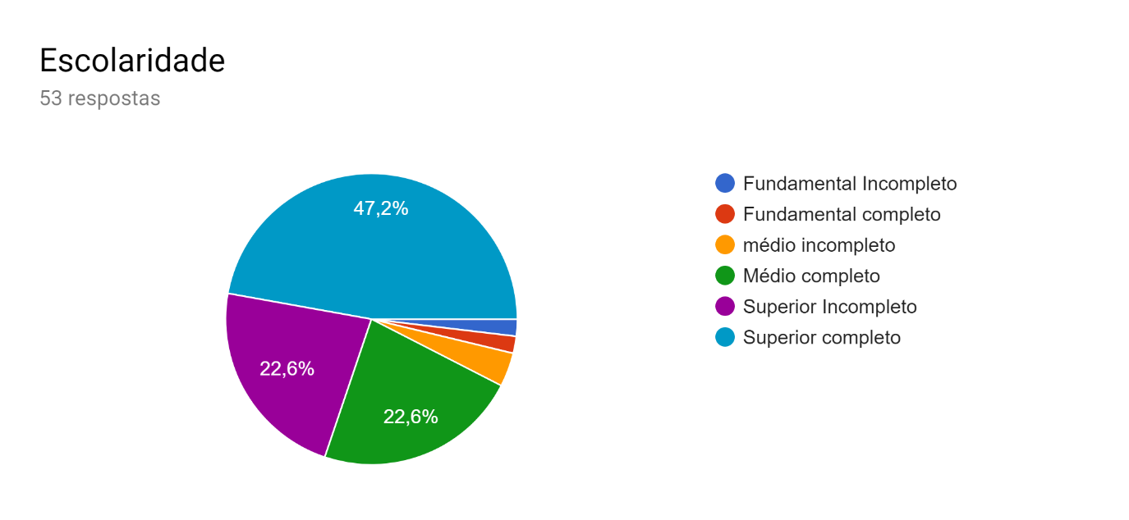

**Fonte:** Elaboração própria.

Além disso, através da figura 8 percebeu-se que a mídia digital que é mais utilizada por eles é o WhatsApp (64,2%). Confirmando assim mais uma vez que esses consumidores são um público de faixa etária mais elevada e não utilizam tanto de redes sociais como Instagram e Facebook, pois diferente das demais o WhatsApp é um aplicativo de envio de mensagens instantâneas, de fácil usabilidade e de maior praticidade na hora da comunicação à distância.

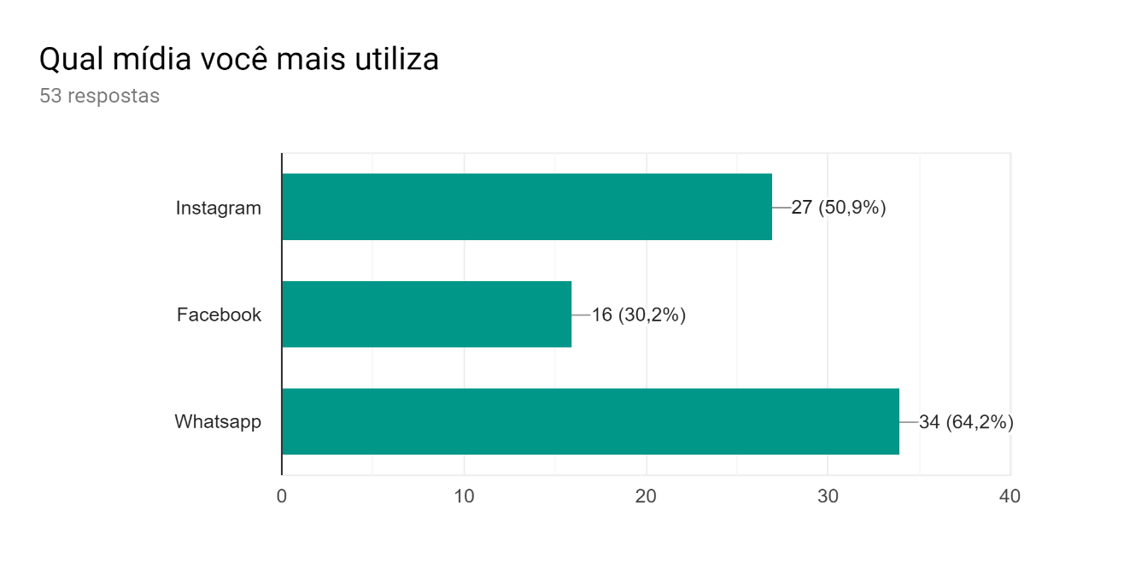**FIGURA 8 -** Mídia mais utilizada pelos clientes.

**Fonte:** Elaboração própria.

Nesta perspectiva, vale ressaltar que ainda tendo como ponto de referência a figura 8, foi visto que a segunda mídia social mais utilizada é o Instagram, então se só for possível ter o foco apenas na utilização de uma rede social entre o Facebook e Instagram, o Instagram é a opção mais coerente.

## 4.4 Avaliar o posicionamento do negócio perante os seus clientes

Segundo Philip Kotler, posicionamento de mercado é “a ação de projetar o produto e a imagem da organização com o fim de ocupar uma posição diferenciada na escolha de seu público-alvo”. Em termos práticos, o posicionamento pode ser obtido a partir da fórmula: Segmentação + Diferenciação = Posicionamento.

Segundo a análise da pesquisa foi verificado que o posicionamento ocupado na mente de seu público alvo é um ambiente familiar que remete a cultura regional, onde as pessoas procuram para aprimorar uma comida saborosa, de qualidade, além de remeter a cultura regional, criando laços afetivos com o ambiente permitindo a troca de experiências entre as famílias o que o diferencia dos seus demais concorrentes, uma vez que os chamados “fast foods” não permitem a esse tipo de aproximação, o que é comprovado com a fidelidade dos clientes quando afirmam que irão permanecer frequentando mesmo se houver mudança de endereço.

## 4.5 Avaliar a sinalização do negócio perante os seus clientes.

A partir da análise da figura 9, se tem uma compreensão acerca das opiniões dos clientes do O cercado sobre a sinalização que para eles seriam mais eficazes para identificação da tapiocaria. Nesse ponto do questionário foi solicitado aos clientes que eles informassem dois tipos de sinalização entre os quatros propostos (placas, faixas, panfletos e cartazes).

A partir das respostas obtidas observou-se que 83% das pessoas que responderam ao questionário acreditam que a melhor forma de identificar a tapiocaria seria através de cartazes, em seguida com 43,4%, as faixas que para eles seriam um método bastante relevante para a sinalização do restaurante.

Entre os outros dois tipos de sinalização tivemos como resultado 20,8% das respostas dos clientes que optam por panfletos, e com apenas 3,8% dos votos cartazes, o que consideramos não ser um método que a tapiocaria deveria usar para sua identificação por não ser atraente para seus clientes. Já especificamente as placas de sinalização que indicam o caminho até o restaurante, e também faixas deidentificação da tapiocaria, seriam dois tipos de sinalizações que podem ser adotados pelo O cercado para atrair novos e antigos clientes, já que o restaurante está localizado em uma avenida bastante movimentada na zona norte da cidade, usar métodos para a identificação do local pode ser um trunfo para potencializar as vendas.

**FIGURA 9 -** Preferência dos consumidores no tocante à sinalização.

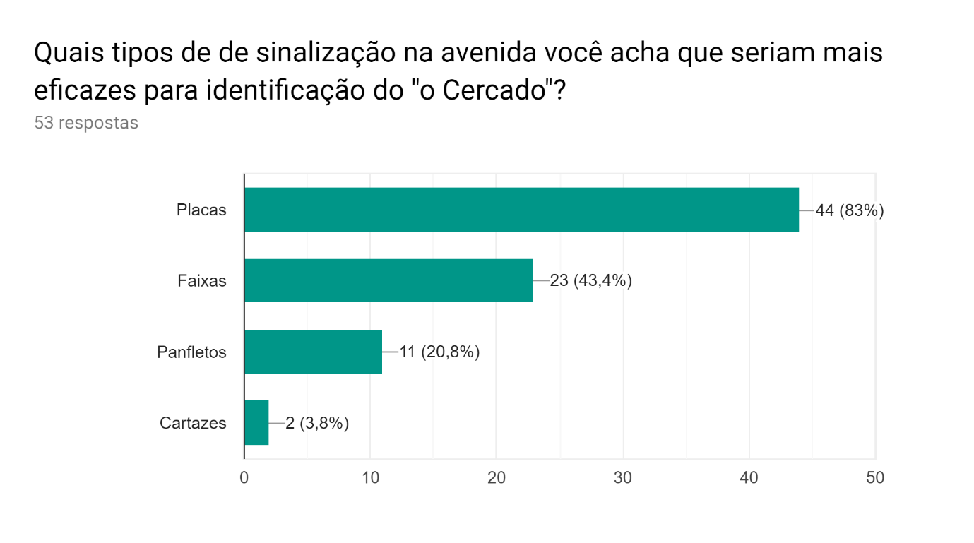

**Fonte:** Elaboração própria.

**FIGURA 10 -** Palavras mais utilizadas pelos clientes para descrição do cercado.

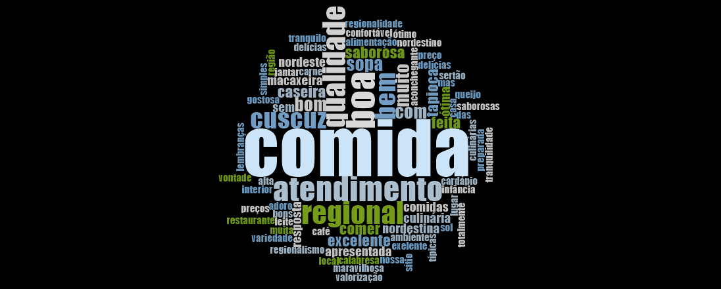**Fonte:** Elaboração própria.

# 5 CONSIDERAÇÕES FINAIS

Esse trabalho foi de extrema importância por nos fazer compreender os aspectos que mais influenciam e fidelizam os clientes, além de embasar o plano de marketing para a empresa, objetivando assim a mesma a obter uma vantagem competitiva perante o mercado. Após a análise dos dados da pesquisa, é possível visualizar os fatores mais impactantes, os quais são a qualidade da comida, a ambientação e o preço, respectivamente.

Quanto aos produtos, a qualidade e o sabor da comida são de grande importância para a fidelização dos clientes, criando uma relação de confiança com a empresa, além do fato valorização da cultura nordestina.

Já o ambiente traz essa identidade, fazendo com que emoções sejam despertadas, trazendo recordação da época de infância, além de reforçar o elo familiar.

# REFERÊNCIAS

[LEAL, M. M.](http://lattes.cnpq.br/4293555588249779); GOIS, P. L. F. ; VARELA, R. P. **INTELIGÊNCIA COMPETITIVA: ESTRATÉGIA EMPRESARIAL OU INVASÃO DE PRIVACIDADE?** .2018.

VASCONCELOS, Maria da Conceição Almeida. **Além da geração de trabalho e renda**: economia solidária e participação de cooperados/associados em Sergipe. São Cristóvão: Editora-ufs, 2010.

VERGARA, S.C.. **Projetos e Relatórios de Pesquisa em Administração**. São Paulo: Atlas, 1997.